Собянин запустил движение по новому тоннелю на самом загруженном перекрестке Москвы
24.12.2015

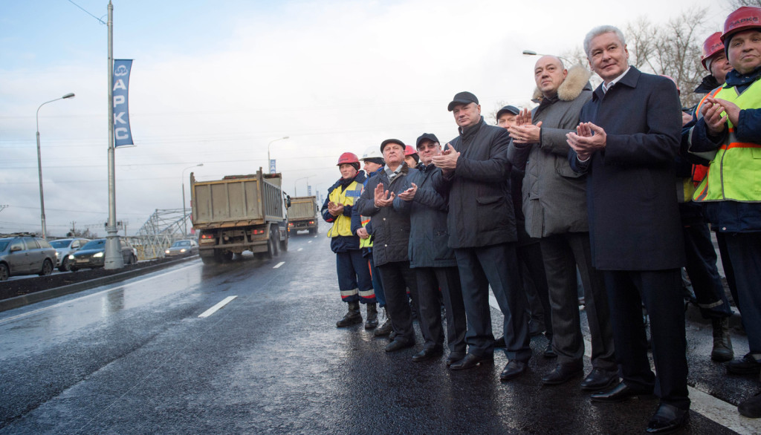

Сегодня мэром Москвы Сергеем Собяниным было запущено движение по тоннелю на пересечении ул. Люблинская с Волгоградским проспектом и путепроводу через железнодорожные пути Курского направления, соединяющий ул. Люблинская с Остаповским проездом.
«Сегодня запускаем тоннель на пересечении Волгоградки и ул. Люблинская, а также эстакаду через Курское направление железной дороги», - сказал мэр Москвы Сергей Собянин. Он также выразил надежду на то, что это улучшит движение и в целом облегчит транспортную ситуацию в шести районах Москвы.
Реконструкция Волгоградского проспекта, реализация которого началась в июне 2014 г., включает строительство эстакады на пересечении с Волжским бульваром протяженностью 1,6 км, тоннеля на ул. Люблинская на пересечении с Волгоградским проспектом, путепровода через железнодорожные пути Курского направления, который соединит Остаповский проезд и ул. Люблинская.
Кроме того, проектом предусмотрено расширение ул. Люблинская и Остаповского проезда, строительство местных проездов общей длиной 2,94 км, реконструкция 1,24 км съездов, строительство надземного пешеходного перехода в районе ул. Люблинская, строительство подземного пешеходного перехода на Волгоградском проспекте, а также будут оборудованы заездные карманы на остановках общественного транспорта на Волгоградском проспекте, боковых проездах вдоль Волгоградского проспекта, ул. Люблинская, Саратовская и Зеленодольская и на Волжском бульваре.
Мэр Москвы Сергей Собянин добавил, что продолжается строительство эстакады на пересечении Волгоградского проспекта с Волжским бульваром, открытие которой намечено на 2016 г.

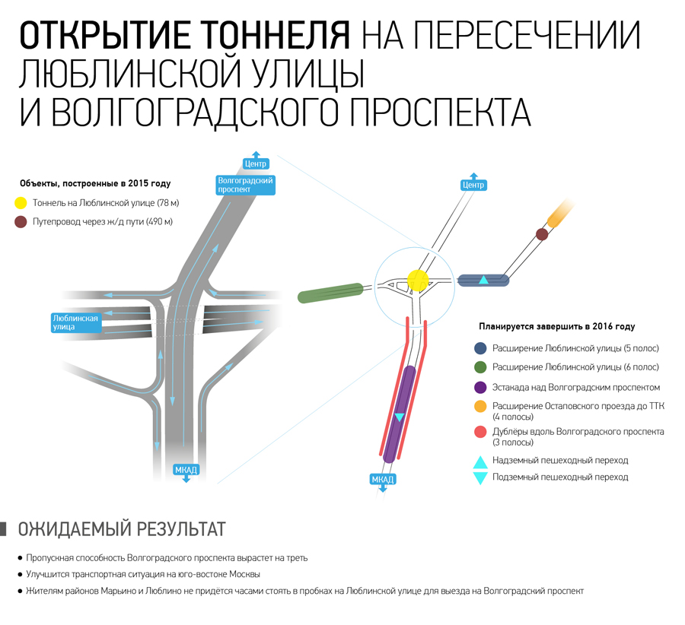

Адрес страницы: http://novogireevo.mos.ru/presscenter/news/detail/2400915.html
Управа района Новогиреево города Москвы

